**QUIZ 7º ANO – MATEMÁTICA 2º BIMESTRE**

1. O que é “moda”?

1. O elemento que menos aparece em um conjunto de dados.
2. O elemento que está no meio de um conjunto de dados.
3. O elemento que mais aparece em um conjunto de dados.
4. O número maior de uma sequência de um conjunto de dados.
5. O que é uma “mediana”?
6. O elemento que menos aparece em um conjunto de dados.
7. O elemento que está no meio de um conjunto de dados.
8. O elemento que mais aparece em um conjunto de dados.
9. O número maior de uma sequência de um conjunto de dados.
10. Qual a moda no gráfico abaixo?

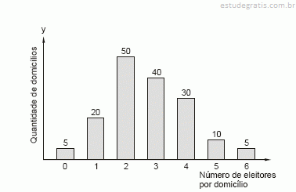

1. 20
2. 50
3. 40
4. 30
5. Qual a moda da tabela abaixo?

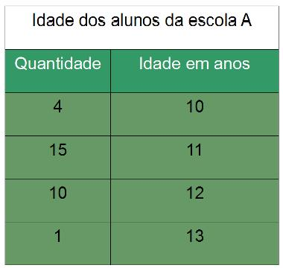

1. 10
2. 15
3. 13
4. 12
5. Qual a mediana entre os números representados no gráfico abaixo?

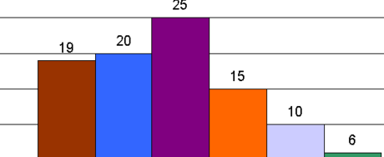

1. 25
2. 20
3. 17
4. 19

**RESPOSTAS:** 1.c; 2.b; 3.b; 4.b; 5.c